**LECTOR DE CODIGO DE BARRAS ALAMBRICO BC-26 = 250 SOLES**

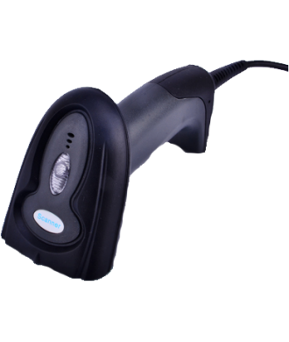

Lector de código de barras, de buena calidad y precio muy competitivo. Tiene una respuesta de lectura precisa y rápida a una distancia conveniente. Programable para la solución que desee. Funciones de Lectura en diferentes idiomas.

**CARACTERISTICAS**

* Lector y decodificador de codigos de barras en la mayoria de formatos existentes

* Emula la entrada de texto (al igual que un teclado)

* Emisión de documentos (recibos, boletas, etc.) del codigo por conexion USB

Imprime tickets para uso comercial

* Emite documentos a alta velocidad en un tamaño compacto.

* Emisión de documentos (recibos, boletas, etc.)

**CONTENIDO DEL PAQUETE**

* Lector de Codigo de barras BC26  
* Cable conector USB

     EL PAQUETE NO INCLUYE INTALACION ,CAPACITACION  NI SOPORTE TECNICO

|  |  |  |  |
| --- | --- | --- | --- |
| **ESPECIFICACIONES** | | | |
| **MEDIO AMBIENTE** | | **COMUNICACION** | |
| Temperatura | -10ºC - 60ºC | Tipo | USB 2.0 |
| Humedad | 0 - 95% | Red | TCP / IP |
| **LECTURA** | | **DIMENSIONES** | |
| BC 0.1mm | 2 - 9 cm | Longitud | 68 mm |
| BC 0.3mm | 3 - 40 cm | Altura | 158 mm |
| Ancho | 5 - 30 cm | Profundidad | 98 mm |
|  | | Peso | 135 Gr |

